"EL ROMÁNICO, UN ARTE SAGRADO"

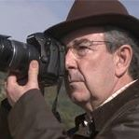
Conferencia uno de los mayores especialistas en ROMÁNICO:
Antonio García Omedes
Ainzón (Zaragoza) 1951. Médico Cirujano con ejercicio en Huesca desde 1979.
HISTORIADOR - INVESTIGADOR EN EL ARTE ROMÁNICO.

Creador y mantenedor del sitio monográfico en internet sobre Arte Románico: "romanicoaragones.com". 19 de marzo de 2002.

Colaborador ocasional en la revista "La Estela " de la "Asociación Sancho Ramírez" de Jaca. Desde 2002.
Presidente y vicepresidente de la Junta Directiva de la "Asociación de Amigos del Castillo de Loarre"
Colaborador con numerosos centros de investigación del Románico Participaciones en publicaciones impresas, televisión, radio.
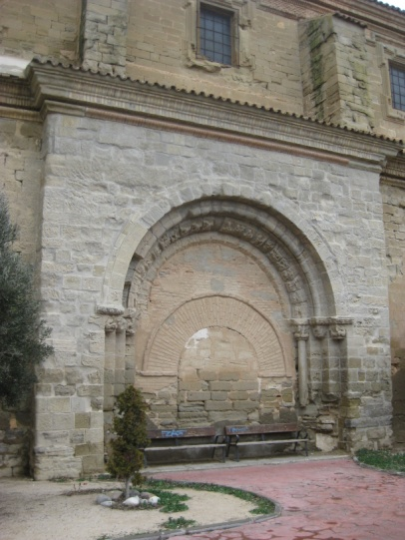
Académico Numerario de la Real Academia de Nobles y Bellas Artes de San Luis de Zaragoza La labor de divulgación del Arte Románico a través de Internet desarrollada desde hace una docena de años y que cuenta con más de 20 millones de páginas consultadas de personas de todo el mundo y como consecuencia de ello se le ha reconocido recientemente su trabajo es nombrado como Académico Numerario de la Real Academia de Nobles y Bellas Artes de San Luis de Zaragoza.

A continuación

LA RESTAURACIÓN DEL ARTE ROMÁNICO

Exposición audiovisual de la conservación y restauración de bienes culturales románicos.

En piedra : Los Capiteles románicos del Museo Diocesano de Jaca

En pintura: Las decoraciones murales de las Cripta del Tesoro y Capilla San Agustín de la Antigua Catedral de Roda de Isábena.

Por JOSE LUIS ABAD ABADÍA de la empresa ANTIQUE S.L. Portada San Miguel Almudévar

CENTRO CULTURAL DE ALMUDÉVAR SABADO 18 DE ENERO A LAS 20,00 H. Organiza Comisión de Cultura del Ayuntamiento de Almudévar

